COMMUNIQUÉ DE PRESSE 21/02/2017 – WALLONIE-BRUXELLES ARCHITECTURES
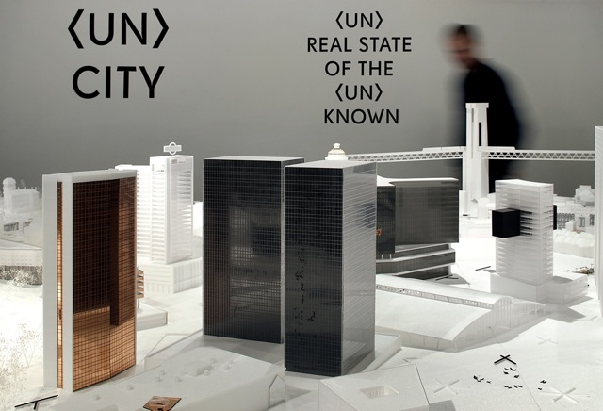
Photo : Filip Dujardin
Wallonie-Bruxelles Architectures (WBA) et les Halles Saint-Géry, en collaboration avec la Fondation CIVA et le ministre de la promotion de Bruxelles, présentent (Un)City – (Un)Real State of the (Un)Known du 24 mars au 21 mai 2017 à Bruxelles.
(Un)City – (Un)Real State of the (Un)Known, dont le commissaire est l’architecte belge Cédric Libert, vous invite à une déambulation imaginaire dans un Bruxelles passé, présent et à venir. La proposition place la ville comme sujet de réflexion et de discussion ; la ville abordée sous l'angle des multiples réalités qui la constitue, la ville perçue en tant qu'héritage autant que projet en devenir, la ville envisagée par la superposition, l'imbrication et la sédimentation de strates singulières.

Les questions au cœur du projet sont abordées par le biais d'une exposition et d’une publication, initialement présentées en 2012 à Istanbul dans le cadre de la Biennale du Design et en 2013 à Paris dans le cadre d’une saison de réflexion au Pavillon de l'Arsenal.

Cette collaboration permet aux Halles Saint-Géry de poursuivre son exploration de Bruxelles comme métropole contemporaine, sous le titre d’une saison intitulée John Doe in the Metacity. Elle prévoit l’intervention d’une sélection d’œuvres et de performances d’artistes contemporains installés en région bruxelloise.
UNE EXPOSITION
Entre imaginaire et réalité, l'exposition (Un)City – (Un)Real State of the (Un)Known prend la forme d'une maquette exceptionnelle où s'assemble plus de 100 projets, utopies et réalisations d'architecture passés, présents ou futurs de Bruxelles.
Il s’agit d'une collection de bâtiments et situations urbaines emblématiques de Bruxelles. Celle-ci est construite au départ de situations qui ont existé, existent ou pourraient exister. Sous la forme d'un territoire imaginaire, elle rassemble des projets passés, présents et prospectifs : le Palais de Justice de Bruxelles, le monument du Cinquantenaire, la Maison du Peuple de Victor Horta, le Pavillon du Bonheur de V+, le Théâtre National, le projet de Jonction de Luc Deleu ou encore le siège Glaverbel à la Chaussée de la Hulpe. Bref, une petite histoire de l'architecture envisagée par éléments distincts – chacun d'entre eux constituant un « prototype » pour la ville. Ce faisant, c'est ouvrir les tiroirs de l'histoire, en sortir des projets et les observer comme spécimen unique, bien qu'issus d'une espèce plus largement répandue dans la ville.
L'ensemble offre alors une vision inventée mais partagée de la ville dans « un grand récit, celui d'une capitale qui existe autant qu'elle est rêvée et qui pourrait être l'une de ces villes invisibles racontée par l'écrivain italien Italo Calvino » selon Cedric Libert, commissaire de l'exposition.
Par la reconfiguration autrement de tous ces projets sur la maquette, il s'agit d'une part, d'être attentif au vide entre les architectures construites – l'espace entre les volumes agencés – parce qu'il révèle l'existence de rapports inédits entre les éléments ; et d'autre part, d'explorer l'idée que chacun construit son expérience personnelle de la ville – une cartographie sensible, propre et unique, voire une mythologie intime.
Le travail de nombreux architectes actifs en Belgique contribue à la construction mouvante de cette ville, parmi lesquels : AgwA, A practice., Architectes associés, BAUKUNST, Ines Camacho, Georges-Eric Lantair, Julien De Smedt, Label architecture, Ledroit-Pierret-Polet, L'Escaut, Lhoas & Lhoas, MS-A, Nicolas Firket – NFA, Pierre Blondel, Pierre Hebbelinck, Rotor, vers + de bien-être V+, Vanden Eeckhoudt Creyf…
La maquette a été conçue en collaboration avec et réalisée par WRKSHP Collectif & Paul Mouchet, avec le soutien du maquettiste Ignacio Plaza et l'aide de Pauline Danhaive, Pacome Godinot, Iman Homa, Nora Kasa-Vubu, Deborah Levy, Lo Matar, Quentin Velghe et Antoine Wang. Avec le soutien de la Fondation CIVA, la maquette a été restaurée et sera dorénavant abritée dans la collection du CIVA.
Le travail photographique du triptyque 3 Cities, présenté initialement à Bozar, Bruxelles et développé par l’architecte bruxellois Adrien Verschuere de Baukunst, est un travail de recherche autonome qui révèle et rend explicite la construction des villes par strates successives. Un des trois caissons lumineux de grande taille, portant sur Bruxelles, sera disposé près de la maquette.
UNE PUBLICATION
La publication réalisée par le studio de graphisme Salutpublic présente les 100 projets de la maquette par une photo et un dessin, accompagnés d’un court texte qui inscrit le projet dans son rapport à Bruxelles. Elle comprend un cahier de photographies de la maquette par Maxime Delvaux.
Cédric Libert est architecte. Il vit entre Bruxelles et Paris. Diplômé de l’Architectural Association de Londres, il a dirigé l’agence Anorak (2005-2010) avant de mener aujourd’hui une pratique expérimentale et indépendante de l’architecture par l’enseignement, l’écriture et le commissariat d’exposition principalement. Il a contribué à Monditalia lors de la 14ème Biennale d’Architecture de Venise, avec un projet de recherche intitulé 152 Mediterranea, développé en collaboration avec l’AUC et Thomas Raynaud. En décembre 2013, il a organisé Detour à Hong Kong – cinq constructions temporaires installées au cœur de l’espace public, réalisées avec Benjamin Lafore, Sébastien Martinez Barat, Thomas Raynaud, Nicolas Simon et Max Turnheim. Pour l’exposition Auguste Perret : Huit Chefs d'œuvre !/? sous le commissariat de Joseph Abram et Rem Koolhaas OMA/AMO, il a coordonné un atelier à l’ENSA-Versailles et présenté À toutes fins utiles – un projet de relecture critique de l’œuvre et de l’héritage conceptuel d’Auguste Perret. Critique régulier à l’Architectural Association de Londres, l’UFRJ Rio de Janeiro, l’ENSA Marseille, au RWTH Aachen, l’EPFL Lausanne ou à l’Academie van Bouwkunst Maastricht, Cédric Libert a également enseigné à l’ISA St-Luc à Liège, l’ISACF La Cambre à Bruxelles, l’Ecole d’Architecture de l’Université Laval à Québec comme professeur invité et à l’Ecole Spéciale d’Architecture de Paris comme professeur associé. Il enseigne actuellement à l’ENSA-Versailles. Il est aussi co-fondateur du Thought Council de la Fondazione Prada à Milan, avec Shumon Basar et Nicholas Cullinan. En janvier 2017, il a été nommé Directeur du département “Enjeux de la Ville Contemporaine” de la Fondation CIVA à Bruxelles.
ADRESSE
Halles Saint-Géry / Agora bruxelloise – 1, Place Saint-Géry 1000 Bruxelles
CONTACTS PRESSE
- Informations sur l’exposition (Un)city : Aurore Boraczek, Directrice de WBA
contact@wbarchitectures.be - www.wbarchitectures.be
+ 32 (0) 473 442 182
- Informations sur la saison John Doe in the Metacity : Stéphanie Pécourt, Directrice des Halles Saint-Géry
stephanie.pecourt@hallessaintgery.be - hallessaintgery.be
+ 32 (0) 487 454 179

